|  |
| --- |
| **Compte rendu de réunion du Sprint 3** |

## Backlog

(Clément) - Refactor des liens entre les Character et MapBuilder

(Clément) - signaler erreur de map si nombre de passages != 0 ou !=2

- attaques

(Clément) 🡪 orienter l'attaque

(Adèle) 🡪 attaque corps à corps perso

--|> verif : être sur une case adjacente

--|> dégât sur le monstre

(Adham) --|> délai sur attaque : ajouter reload sur interface et dans le modèle

(Adèle, Clément) 🡪 attaque distance perso

--|> attaque sur 3 cases (à travers les murs)

(Raphaël) 🡪 dégât causé (par le monstre ou par le perso)

--|> animation clignote

--|> vie baisse

--|> si vie perso = 0 : game over

--|> si vie monstre = 0 : monstre disparait

(Adham) 🡪 niveaux multiples

🡪 2 types de niveaux

--|> intermédiaire : trésor = niveau suivant

--|> final : trésor = victoire

- Revoir tests

(Raphaël) 🡪 Animation, PacmanGame, EffectMagic

(Adèle) 🡪 Trap, PacamanCharacter

## Sprint review sprint 3

(Clément) - Refactor des liens entre les Character et MapBuilder **FAIT**

(Clément) - signaler erreur de map si nombre de passages != 0 ou !=2 **FAIT**

- attaques

(Clément)--> orienter l'attaque **FAIT**

(Adèle)--> attaque corps à corps perso **FAIT**

--|> verif : être sur une case adjacente

--|> dégât sur le monstre

(Adham) --|> délai sur attaque : ajouter reload sur interface et dans le modèle **FAIT**

(Adèle, Clément)--> attaque distance perso **FAIT**

--|> attaque sur 3 cases (à travers les murs)

(Raphaël) --> dégât causé (par le monstre ou par le perso) **FAIT**

--|> animation clignote

--|> vie baisse

--|> si vie perso = 0 : game over

--|> si vie monstre = 0 : monstre disparait

(Adham) - niveaux multiples **FAIT**

--> 2 types de niveaux

--|> intermédiaire : trésor = niveau suivant

--|> final : trésor = victoire

- Revoir tests **NON** **FAIT**

(Raphaël) --> Animation, PacmanGame, EffectMagic

(Adèle) --> Trap, PacmanCharacter

## Sprint rétrospective

🡪 Problèmes rencontrés :

* Récupération de fichiers non testés qui ont dû être corrigés après l’heure prévue de mise en commun ;
* Classe de tests qui n’ont pas été mise à jour.

🡪 Points positifs :

* Les fonctionnalités à implanter étaient plus simples à implanter donc elles ont été plus rapides à développer ;
* Le projet était stable à la sortie du sprint 2, ce qui nous a permis d’avoir une base stable pour implanter les fonctionnalités de ce sprint et être plus efficaces ;
* La réunion de fin de sprint plus tôt qu’à l’accoutumé ce qui nous permis de régler les conflits de mise en commun, ou erreur de développement plus calmement que pendant les autres sprints.

🡪 Comment résoudre les problèmes que nous avons rencontrés :

* Détailler très précisément comment faire certaines fonctionnalités pour être sûre que la personne qui la développe ne rende le projet non évolutif, ou incompatible avec certaines parties du projet ;
* Lancer systématiquement les tests avant de push pour s’assurer que le projet est stable et que les tests sont à jour.

**Note :** la revue des tests n’a pas été faite sur ce sprint, nous avons préféré garder cette tâche pour la stabilisation du projet. Les tests présents sont fonctionnels mais ne sont pas en adéquation avec ce que nous avons pu apprendre en cours. Il paraissait préférable de tous les corriger sur un même sprint que de les modifier de manière éparse.

# Conception

gestion des ATTAQUES (PACMAN)

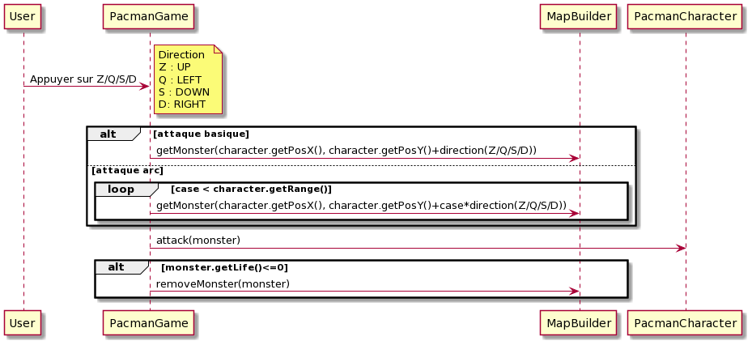

GESTION DES ANIMATIONS

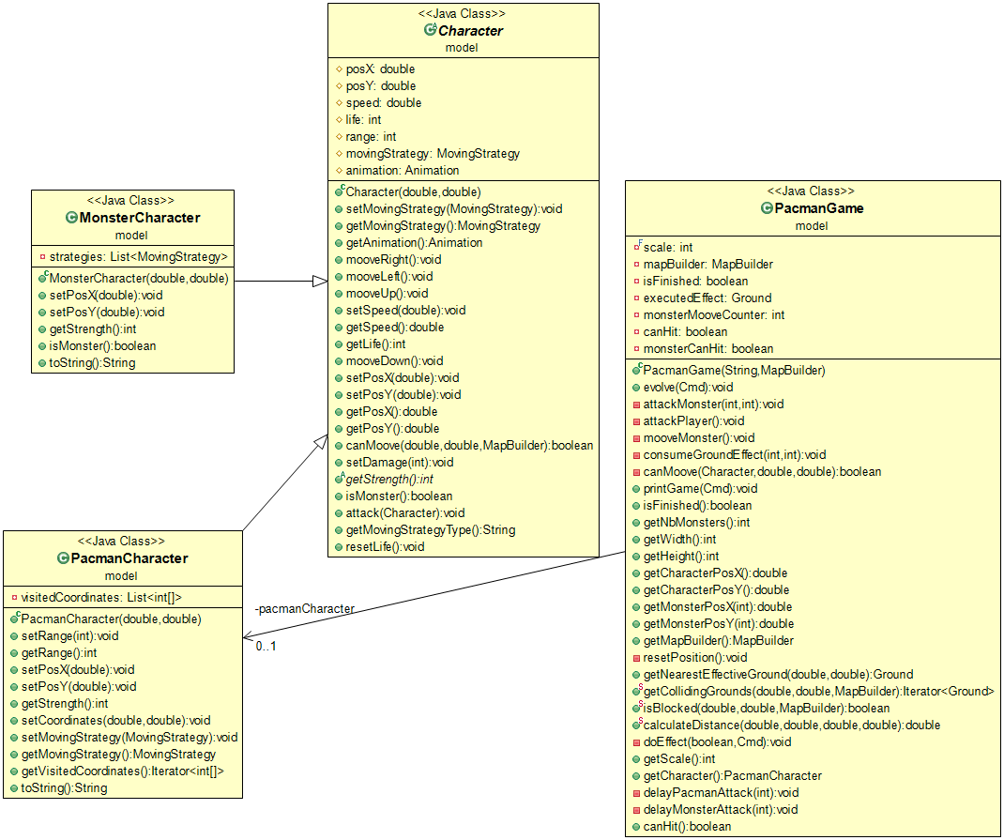

Gestion des personnages et des attaques